**人教部编版六年级语文下册单元测试卷**

第四单元

[时间:90分钟 满分:100分]

|  |  |  |  |  |
| --- | --- | --- | --- | --- |
| 题号 | 一 | 二 | 三 | 总分 |
| 得分 | [来源:Z。xx。k.Com] |  |  |  |

|  |  |
| --- | --- |
| 得分 |  |

**一、基础知识。（40分）**

1.读拼音，写词语。(8分)

学科网(www.zxxk.com)--教育资源门户，提供试卷、教案、课件、论文、素材及各类教学资源下载，还有大量而丰富的教学相关资讯！ kāi záo mù biāo fén shāo yán jùn

mó ɡuǐ yòu zhì chè dǐ yā pò

学科网(www.zxxk.com)--教育资源门户，提供试卷、教案、课件、论文、素材及各类教学资源下载，还有大量而丰富的教学相关资讯！

2.下学科网(www.zxxk.com)--教育资源门户，提供试卷、教案、课件、论文、素材及各类教学资源下载，还有大量而丰富的教学相关资讯！列加点字的读音完全正学科网(www.zxxk.com)--教育资源门户，提供试卷、教案、课件、论文、素材及各类教学资源下载，还有大量而丰富的教学相关资讯！确的一项是（ )。(2分）

A. 坚劲(jìng) 勉强（qiáng) 尽量(jǐn) 学科网(www.zxxk.com)--教育资源门户，提供试卷、教案、课件、论文、素材及各类教学资源下载，还有大量而丰富的教学相关资讯！ 追悼会(dào)

B. 燕山(yān) 剥削(xuē) 和食(huò) 被难日(nàn)   
C. 夹衣(jiá) 兴旺（xìng） 粗糙(cāo) 奄奄一息(yān)   
D. 调料(tiáo) 暂时（zhàn） 瞻仰(学科网(www.zxxk.com)--教育资源门户，提供试卷、教案、课件、论文、素材及各类教学资源下载，还有大量而丰富的教学相关资讯！zhān) 尽可能(jìn)

3.选词填空。(4分)  
严肃 严酷 严重 严峻

（1）听到工友阎振三被抓的消息，气氛顿时（ ）起来。

（2）局势越来越（ ）学科网(www.zxxk.com)--教育资源门户，提供试卷、教案、课件、论文、素材及各类教学资源下载，还有大量而丰富的教学相关资讯！，父亲的工作也越来越紧张。

（3）他露出一张苍白的脸，显然受到了（ ）刑罚。  
（4）父亲保持着他那惯有的( ）态度。

4.下列词语搭配不恰当的一项是（ ）。(2分)  
A.提高勇气 B.战胜困难 C. 改进方法 D.寄托行李

5.给加点字选择正确的解释。（4分）  
（1）死得其所（ ） ①处所。 ②量词。 ③明代驻兵的地点。  
 (2) 精兵简政（ ） ①专一，深入。 ②完美。 ③经过提炼或挑选的。  
（3）背井离乡（ ） ①脊背。 ②离开。 ③违反，违背。  
（4）敌人对李大钊执行了绞刑。（ ）①拧，挤压。 ②勒死，吊死。 ③扭在一起。

6.在句子中填入合适的关联词语。(3分)

（ ）我们是为人民服务的，（ ），我们（ ）有缺点，（ ）不怕别人批评指出。（ ）是什么人，谁向我们指出（ ）行。（ ）你说得对，我们  
（ 学科网(www.zxxk.com)--教育资源门户，提供试卷、教案、课件、论文、素材及各类教学资源下载，还有大量而丰富的教学相关资讯！ ）改正。

7.品析句子，完成练习。（9分学科网(www.zxxk.com)--教育资源门户，提供试卷、教案、课件、论文、素材及各类教学资源下载，还有大量而丰富的教学相关资讯！）

父亲瞅了瞅我们，没有说一句话。他的神情非常安定，非常沉着。

（1）文段中表示“看”的意思的词是_______，请再写出三个类似的词语：_______、_______、_______。

（2）这两句话是对父亲的_______和_______的描写，从父亲在法庭上的表现，我想起了几个形容英雄人物品质的成语：__________、___________、__________。

（3）请仿照这两句话，试着选取身边的某一个人进行人物描写，并通过描写表现人物品质。

学科网(www.zxxk.com)--教育资源门户，提供试卷、教案、课件、论文、素材及各类教学资源下载，还有大量而丰富的教学相关资讯！

学科网(www.zxxk.com)--教育资源门户，提供试卷、教案、课件、论文、素材及各类教学资源下载，还有大量而丰富的教学相关资讯！

8.按要求默写诗句和名言警句。(8分)

（1）《竹石》中暗喻身处艰难环境顽强拼搏的诗句是：___________，______________。[来源:学科网ZXXK]

（2）《马诗》中诗人自比为良马学科网(www.zxxk.com)--教育资源门户，提供试卷、教案、课件、论文、素材及各类教学资源下载，还有大量而丰富的教学相关资讯！，期望自己受到重用，一展雄才大志的诗句是：______________，_____________。

（3）古语说：“___________，___学科网(www.zxxk.com)--教育资源门户，提供试卷、教案、课件、论文、素材及各类教学资源下载，还有大量而丰富的教学相关资讯！_______。”尽管诚恳劝告的学科网(www.zxxk.com)--教育资源门户，提供试卷、教案、课件、论文、素材及各类教学资源下载，还有大量而丰富的教学相关资讯！话让人听起来不舒服，但它有利于我们的成长和进步。

（4）直到奶奶去世，我才真正理解了“___________，___________”这句话的深意。

二、**阅读。(30分)**

**（一）阅读欣赏，回答问题。（10分）**

材料一：“一带一路”示意图。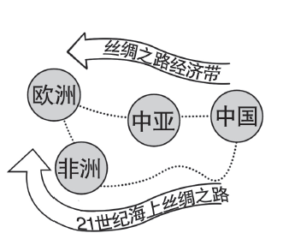

材料二：古丝绸之路以长安为起点，开启了一段辉煌的历史。我们的先辈张骞策马西行，开辟出联学科网(www.zxxk.com)--教育资源门户，提供试卷、教案、课件、论文、素材及各类教学资源下载，还有大量而丰富的教学相关资讯！通亚欧非的陆上丝绸之路；我们的学科网(www.zxxk.com)--教育资源门户，提供试卷、教案、课件、论文、素材及各类教学资源下载，还有大量而丰富的教学相关资讯！先辈郑和扬帆远航，穿越惊涛骇浪，闯荡出连接东西方的海上丝绸之路。

2013年9月，习近平主席出访中亚国家哈萨克斯坦，在纳扎尔巴耶夫大学演讲时提出共建“丝学科网(www.zxxk.com)--教育资源门户，提供试卷、教案、课件、论文、素材及各类教学资源下载，还有大量而丰富的教学相关资讯！绸之路经济带”；后来，习近平主席出访东南亚时，又提出了共建“21世纪海上丝绸之路”。随着“一带一路”的发展，连接欧亚非的铁路、学科网(www.zxxk.com)--教育资源门户，提供试卷、教案、课件、论文、素材及各类教学资源下载，还有大量而丰富的教学相关资讯！公路已经逐步延伸，航运、航空、管道和空间综合信息网络等日益发达。丝路文明已走出历史，走下蓝图，走进日新月异的今天。

1．从示意图中可以看出，“一带一路”倡议指的是_学科网(www.zxxk.com)--教育资源门户，提供试卷、教案、课件、论文、素材及各类教学资源下载，还有大量而丰富的教学相关资讯！________和__________。(4分)

2．开辟陆上丝绸之路的人是__________，开辟海上丝绸之路的人是__________，提出“一带一路”倡议的人是___________。(3分)

3．________、________、________、航空、管道和空间综合信息网络把中国和欧洲等地紧紧地连在一起。(3分)

**（二）阅读欣赏，回答问题。（20分）**

玲玲看见妈妈的桌子上放着几颗带有红色花纹的石子　 就问　　 妈妈　 这是什么石子　　妈妈说　　 这是雨花石　　接着　 妈妈给玲玲讲了一个感人的故事　[来源:学科网]

那是1946年的一个夏日，天快亮时，一辆汽车在雨花台的一个荒冈上停了下来。敌人从车上押下一个头发凌乱，被绑着的衣服破烂的人，这个人被打得浑身是血，但他脸上的神情依然是那样坚定。不一会儿，敌人从刺刀丛中推出来一个十来岁学科网(www.zxxk.com)--教育资源门户，提供试卷、教案、课件、论文、素材及各类教学资源下载，还有大量而丰富的教学相关资讯！的男孩，这男孩一看被绑着的人是自己的爸爸，就一下子扑到了爸爸的身上。敌人恶狠狠地把男孩从他爸爸身边拉开，威胁男孩说：“你爸爸已经死到临头了，只要你求求他，让他交出地下党的名单，他就可以活命。不然，连你的小命也保不住！”

男孩没有说话，他倔强地瞪了敌人一眼，走到爸爸跟前，紧紧地搂住爸爸说：“爸爸我永远爱你！”爸爸欣慰地看着自己的儿子，望着东方黎明的曙光，说：“孩子，黑暗就要过去，天就要亮了。”父子俩向敌人投去轻蔑的目光。

敌人军官恼羞成怒，下令开枪。枪响了，爸爸倒在血泊之中，男孩被敌人拖走了。

这天晚上，男孩学科网(www.zxxk.com)--教育资源门户，提供试卷、教案、课件、论文、素材及各类教学资源下载，还有大量而丰富的教学相关资讯！在敌人的拷打下什么也没说。敌人只学科网(www.zxxk.com)--教育资源门户，提供试卷、教案、课件、论文、素材及各类教学资源下载，还有大量而丰富的教学相关资讯！好把他赶了出来。男孩摸黑来到雨花台，在爸爸牺牲的地方，他摸到了一颗雨花石。第二天，他带着这颗染着爸爸鲜血的学科网(www.zxxk.com)--教育资源门户，提供试卷、教案、课件、论文、素材及各类教学资源下载，还有大量而丰富的教学相关资讯！雨花石找到了党组织，做了一名地下小交通员……

妈妈的故事讲完了，小交通员的光辉形象立刻浮现在玲玲的脑海里。玲玲又看了看桌子上摆着的这几颗带有红色花纹的石子，觉得这几颗雨花石更加可爱了。

1．在短文第一自然段的“ 　 ”内加上合适的标点。(4分)

2．文中画“——”的句子是对人物的 、 (外貌、神态、动作、语言)描写，突出了_______________________________________。(4分)

3．根据文章内容完成练习。(4分)

(1)下列对“他倔强地瞪了敌人一眼，走到爸爸跟前，紧紧地搂住爸爸”这句话的理解最正确的一项是(　 　)

A．男孩对敌人非常憎恨。

B．男孩不愿离开爸爸。

C．男孩宁愿和爸爸一起被敌人杀害，也不向敌人屈服。

(2)“爸爸欣慰地看着自己的儿子，望着东方黎明的曙光……向敌人投去轻蔑的目光”，“爸爸”是对(　 　)感到学科网(www.zxxk.com)--教育资源门户，提供试卷、教案、课件、论文、素材及各类教学资源下载，还有大量而丰富的教学相关资讯！欣慰。[来源:学§科§网Z§X§X§K]

A．临牺牲前还能见到自己的儿子

B．自己的儿子没有向敌人屈服，革命一定能够胜利

C．能够与自己的儿子一起牺牲

4．理解文中画“ ”的句子。(4分)

_______________________________________________________________________________________________________________________________学科网(www.zxxk.com)--教育资源门户，提供试卷、教案、课件、论文、素材及各类教学资源下载，还有大量而丰富的教学相关资讯！_____________

5．为什么玲玲觉得这几颗雨花石更加可爱了？(4分)

_____________________________________________________________________________________________________________________________________________学科网(www.zxxk.com)--教育资源门户，提供试卷、教案、课件、论文、素材及各类教学资源下载，还有大量而丰富的教学相关资讯！

**三、习作与表达。（30分）[来源:学科网ZXXK]**

题目：____________，我想对你说

要求：这次习作要求以写信的格式，向某一个人倾诉你的心愿，将你为什么会有这个心愿以及接下来会怎么做都叙述清楚。先将题目补充完整，字数400字左右。

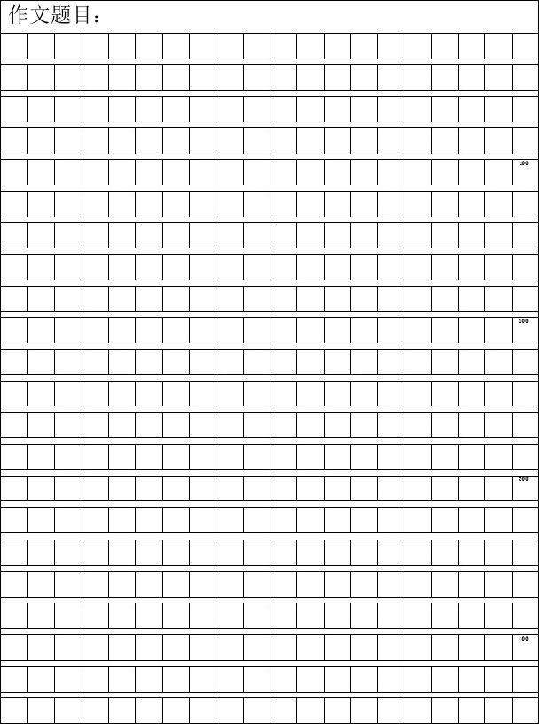[来源:学科网][来源:Z.xx.k.Com]

**参考答案：**

1. 基础知识[来源:学科网]

1.开凿 目标 焚烧 严峻 魔鬼 幼稚 彻底 压迫

2. B.

3.（1）严重 （2）严峻（3）严酷（4）严峻

4. A.

5. （1）① (2) ③ （3）② （4） ②

6. （因为）（所以）（如果 ）（就）（不管）（都）（只要） （就 ）

7.（1）瞅了瞅 瞻仰 瞧见 （2）神态 动作

8. （1）粉骨碎身浑不怕，要留清白在人间。

（学科网(www.zxxk.com)--教育资源门户，提供试卷、教案、课件、论文、素材及各类教学资源下载，还有大量而丰富的教学相关资讯！2）何当金络脑，快走踏清秋[来源:Zxxk.Com]

（3）良药苦口利于病，忠言逆耳利于行

（4）常将有日思无日，莫把无时当有时

二、

阅读（一）

**1.**丝绸之路经济带　21世纪海上丝绸之路

**2**．张骞　郑和　习近平主席

**3**．铁路　公路　航运[来源:Z#xx#k.Com]

阅读（二）

**1.**，　：　“　，　？　”　：　“　。　”，　。

**2**．外貌、神态　人物的坚贞不屈

**3**．(1学科网(www.zxxk.com)--教育资源门户，提供试卷、教案、课件、论文、素材及各类教学资源下载，还有大量而丰富的教学相关资讯！)C　(2)B

**4．**示例：说明男孩继学科网(www.zxxk.com)--教育资源门户，提供试卷、教案、课件、论文、素材及各类教学资源下载，还有大量而丰富的教学相关资讯！承了爸爸的事业，走上了革命道路，与敌人斗争，不怕牺牲。

**5．**示例：因为雨花石象征着革命者面对敌人时的坚贞不屈的学科网(www.zxxk.com)--教育资源门户，提供试卷、教案、课件、论文、素材及各类教学资源下载，还有大量而丰富的教学相关资讯！精神。

三、习作与表达